榆林市残疾人联合会

关于榆林市新增残疾儿童定 点康复机构 及成人定点康复机构名单公示的函

为 切实加强 我 市残疾人康复 医疗和训练 工作 ，规范 康复机 构管理 ，充分发挥康复机构作用 ，提高 残疾人康复效果 ，根据 陕残联 《 关于印发＜陕西省残疾儿 童定点康复机构准入标准与技 术规 范 （ 试行） 〉的通知》 （ 陕残联发 （ 2019 ) 6 号） 文件精神 ， 经机构申请及县市区残联考察评估 ，现确定神木中西医 结合医 院、神木明声听力 语言康复中 心、定边县人民 医院为新增榆林 市残疾儿 童定点康复机构 （ 具体名单后附） ；确定神木中 西医结 合医院 、绥德县城东仁爱 医院为榆林市新增成 人定点康复机构
（ 具体在单后附） ，以上机构可在今后承担相应 的项目任务 。现 将定点机构具体信息予 以公示，公示期 为 2021 年 3 月 8 日至 3 月 14 日，公示期 间 ，如对公示内容有 异议 ，请以电话或 书 面形 式 向榆林市残联反映。
地址 ：榆林市委机关大院政协楼 610 办公室 联系 电话：0912-3890325

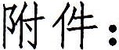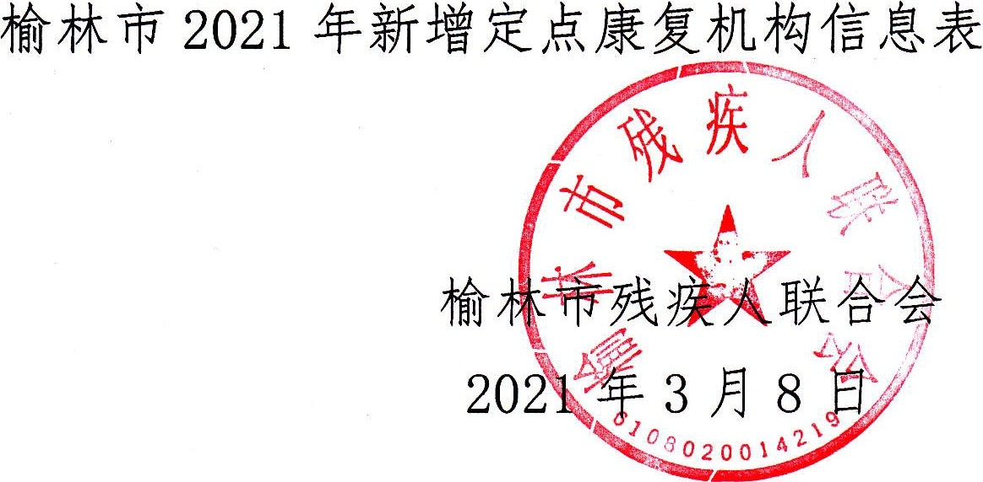

附件

’
飞泣。，，. V
→

服务项目
机构所在地址 -i-
成人康复 昕力 肢体
仁1

智
孤独症

机构统一社会 机构法定
！序号 机构名称 信用 代表人
l吾 力
人

神木中西
代码

5261082158697

市 区 详细地址

神木镇东
康 辅 工 康 辅 康 矫 康 辅 康
复 助 耳 复 助 复 治 复 助 复 康复 训｜｜ 器 蜗 训｜｜ 器 训｜｜ 手 切｜｜ 器 训｜｜ 训练 练、 具 手 练 具 练 术 练 具 练
术

医结合医
院 神木明声
13729
马涛 榆林 神木市
.J
兴街中段
西沟办事
.J .J .J

2 听力语言
52610821MJ009 罗荣
榆林 神木市 处吴家塔 .J .J

康复中心
1124C 村
定边县鼓

定边县人 1261082543678
3
民医院 09253
张少雄 榆林市 定边县 楼北大街
21 号 ．
.J .J .J .J

绥德县辛
绥德县城 店水保站

4 东仁爱医 院
52610826MJY24 马东红 榆林市 绥德县 院内 （ 辛 .J
3054Q
店朝阳路
36 号）

